*****语音秤规格书

一、简述

开机方式 | 重力开机或是上电开机 | 显示精度 | 1500分度
标定方式 | 3 点标定：50KG、100KG、150KG | 记忆功能 | 记忆范围：0.3Kg；记忆时间：长期记忆
功耗 | 工作电流小于 4mA；关机平均电流小于 6uA | 按键种类 | 轻触、触摸、拨动
低压检测 | 一点或者两点检测；3V 供电≤2.5  ±0.2 V；6V 供电≤4.2±0.2 V | 关机时间 | 低压显示“Lo”4s 关机；  重物稳定 10±2 秒自动关机
工作电压 | 3V 或者 6V | 2402 | 无
背光 | 有 | 温度 | 无
时钟 | 无 | 蜂鸣器 | 无

二、基本功能定义

1、重量参数

单位 | KG、Lb、St | 量程 | 180KG
归零范围 | 70KG | 起称重量 | 2.0KG
 |  | 最小开机重量 | 6.0Kg
2、按键操作

UNIT | 短按单位转换，长按 3s 中英文切换
3、系统功能

- 若无此参数将显示 E2PROM 出错画面“ErrE”；
- 校正检测：检测是否进入校正模式,通常在出厂前使用；
- 显示重量极限：最大限度+2kg，超过显示Err ；
- 重量低于 0 显示“ ”；
- 当没有按键操作且重量没变化达到 10s 时,将自动进入睡眠模式；

- 带语音报重，称重锁定后，语音提示。

三、重量校准（客户用）
开机全显时三短一长 ON/OFF 键进入校正模式，显示 CAL2s 后显内码，待内码稳定按 UNIT 键显示第一校正点 50KG 并闪烁，此时在称台放 50KG；待稳定后 LCD 显示第二校正点 100KG 并闪烁，此时在称台放 100KG；待稳定后 LCD 显示第三校正点 150KG 并闪烁，此时在称台放 150KG；稳定后显示 PASS 则校正通过。

四、LCD 外形图、逻辑表（LCD 3.0V）
LCD Table 如图所示
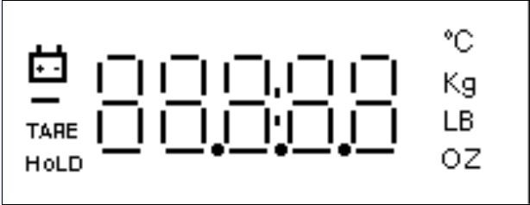
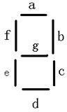
图 2

PIN 排列从左到右依次为 SEG0-11、COM0-3，与 LCD 管脚对照表如表一所示。
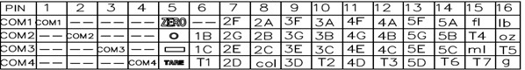

客户签字确认日期

